Kraftfluss im Automatikgetriebe
Power Flow in Automatic Transmissions
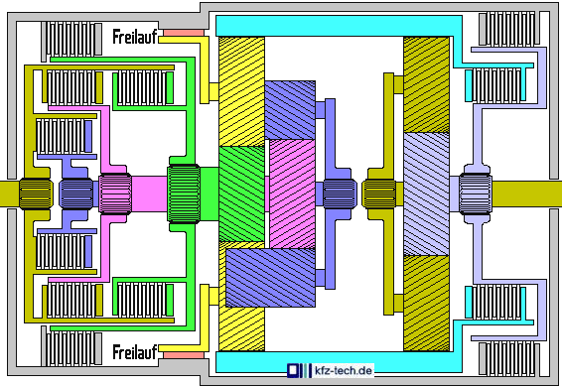

Aufgabe
Ein Ravigneauxsatz mit zwei Sonnenrädern, zwei Planetenradsätzen und einem Hohlrad, ein einfacher Planetensatz, vier Lamellenkupplungen, zwei Lamellenbremsen und ein Freilauf ergeben in diesem Fall ein Automatikgetriebe mit fünf vom Konstrukteur in der Übersetzung frei wählbaren Gängen, die über eine Elektronik und Magnetventile automatisch geschaltet werden. Zusammen mit dem Drehmomentwandler entspricht diese Anordnung einem Schaltgetriebe mit sechs Gängen.

Funktion
1. Gang
Von der Eingangswelle wird das Drehmoment über die entsprechende Lamellenkupplung auf die kleinere Hohlwelle und das größere Sonnenrad übertragen. Weil der zugehörige Planetenradträger durch den Freilauf gegen Rücklauf gesperrt ist, geht es jetzt weiter über die anderen Planetenräder auf das Hohlrad. Da auch das Sonnenrad des hinteren Planetensatzes durch die entsprechende Lamellenbremse blockiert ist, wälzen sich die Planetenräder auf diesem ab. So ist der Weg über den Planetenradträger zur Ausgangswelle frei.
2. Gang
Die größere Hohlwelle und damit das kleinere vordere Sonnenrad wird jetzt durch die linke Lamellenbremse festgesetzt. Dadurch wird der Planetenradträger in die vom Freilauf nicht gesperrte Richtung bewegt. Die kleineren Planetenräder wälzen sich auf den größeren Planetenrädern und diese sich auf dem Sonnenrad ab. Sie sorgen damit für eine höhere Übersetzung. Der Rest bleibt wie im ersten Gang.
3. Gang
Der hintere Planetensatz wird jetzt durch das Öffnen der rechten Lamellenbremse und das gleichzeitige Schließen der rechten Lamellenkupplung verblockt und läuft als Einheit ohne Untersetzung. Der vordere Teil bleibt im Vergleich zum zweiten Gang gleich.
4. Gang
Jetzt wird auch der vordere Planetensatz durch Öffnen der linken Lamellenbremse und Schließen von zwei Lamellenkupplungen verblockt. Dadurch findet auch hier keine Untersetzung mehr statt. Der 4. Gang ist für dieses Automatikgetriebe der direkte Gang.
5. Gang
Um eine Absenkung der Übersetzung unter 1 zu erreichen, wird das linke Sonnenrad durch die linke Lamellenbremse festgehalten. Gleichzeitig geht das Drehmoment von der Eingangswelle durch die entsprechende Lamellenkupplung auf die innerste Welle. Diese taucht hinten am Planetenradträger wieder auf. Die hinteren Planetenräder kämmen mit den vorderen Planetenrädern. Diese wälzen sich auf dem still stehenden Sonnenrad ab und treiben das Hohlrad mit der bisher höchsten Drehzahl im Vergleich zur Motordrehzahl an. Hinten bleibt alles wie im 4. Gang.
Rückwärtsgang
Die Freilaufsperre wird nach ihrem Einsatz im 1. Gang ein zweites Mal benutzt. Die Eingangswelle wird jetzt mit der größeren Hohlwelle und damit mit dem vorderen kleinen Sonnenrad verbunden. Die Planetenräder sorgen für eine Umkehrung des Drehsinns. Der Rest bleibt wie im ersten Gang.

